2015“中新科学家交流计划”在京正式启动
日期：2015年10月28日 来源：科技部
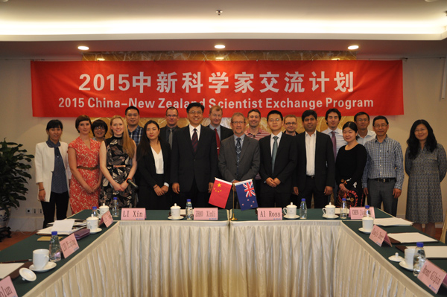

由中国科技部与新西兰商业、创新和就业部共同主办，中国科学技术交流中心承办的2015年“中新科学家交流计划”于2015年10月13日在京启动。
中国科学技术交流中心正局级副主任赵新力和新西兰驻华使馆科技参赞Al Ross出席开幕式并致辞。赵副主任回顾了中新科学家交流计划自建立以来所取得的成绩，介绍了刚刚通过的联合国2030年可持续发展议程中的相关内容，鼓励两国学者充分挖掘合作潜力，继续丰富中新科技合作的内涵，为中新两国乃至人类相关领域的科技进步做出贡献。Al Ross参赞指出中新合作具有很强的互补性，希望双方继续在水研究、食品安全与保障和非传染性疾病等优先领域保持密切合作。科技部国际合作司、中科院国际合作局和国家自然科学基金委国际合作局派员出席会议并详细介绍了中国的科技政策、正在进行的科技计划管理改革、中国的国际科技合作概况以及中新两国开展政府间科技合作的情况。
中新科学家交流计划自2009年以来已成功执行6年，两国共有92名优秀科研人员赴对方国家开展合作交流。参加交流计划的新西兰学者分别来自林肯大学、新西兰国立水与大气研究所、惠灵顿维多利亚大学等，研究领域涉及水研究、食品安全与保障、非传染性疾病等中新合作的优先领域。开幕式后，10名新西兰学者将分赴济南、上海、广州等地与中方接待单位开展为期4-6周的交流访问。

